Beste Poona leden,

Met diep verdriet in ons hart hebben wij op maandagavond plots afscheid moeten nemen van René Janssens. Een rustige vriendelijke, goedlachse, sympathieke badmintonspeler die al 10 jaar lid was van onze club.

We wensen als bestuur de familie zeer veel kracht toe om het verlies van René te dragen maar ook naar alle clubleden wensen we dezelfde kracht.
In naam van de familie en het bestuur wensen wij iedereen te bedanken die René heeft bijgestaan die avond.

Wij als bestuur beseffen dat dit voor alle aanwezigen een zeer zware klap moet geweest zijn. Daarom zullen wij proberen, voor diegenen dit het wensen, om een professionele omkadering voor dit pijnlijk verlies te bekomen.
Iedereen die hier wenst gebruik van te maken, kan een mail sturen naar bestuur@poona.be
Of één van de volgende personen te contacteren: Eddy - 0473740623
Jim – 032352617
Christiaan – 0478558599
Ondertussen kunnen mensen die het hier moeilijk mee hebben best een vertrouwenspersoon ( bv huisarts ) contacteren voor een persoonlijk gesprek.

Van zodra wij meer informatie hebben van de rouwdienst brengen wij u hiervan op de hoogte. Maandag en donderdag zal er een rouwregister op tafel liggen, zodat iedereen die het wenst, een laatste groet of berichtje kan neerschrijven. Na donderdag 19 februari zal het bestuur dit rouwregister bezorgen aan de familie.

Uit eerbetoon voor René en zijn familie zullen wij 1 minuut stilte vragen op donderdag 5 februari om 20:00u en op maandag 9 februari om 21:00u.
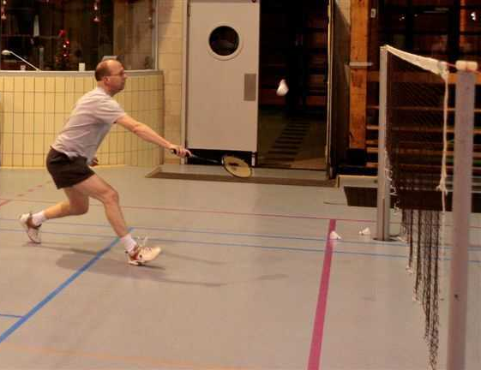

Je kunt niet kiezen wanneer het afscheid komt.
Als het zo plotseling gebeurt, blijft een mens met vele vragen zitten.
Wanneer zo iemand heengaat, is er diep verdriet en pijn in het hart van allen die hem gekend hebben.
We wensen iedereen de kracht om het verlies van René te dragen.

Het Poona bestuur
Eddy, Jim, Ludo, Christiaan, Bart en Arno

